
ใบงานที่ ๔๐ เรื่อง การฟังเพลงและดูภาพประกอบ


วันที่..............เดือน........................พ.ศ. ..............
ชื่อ........................................................ชั้น.........................เลขที่............. เลขที่................

ได้........................คะแนน
คะแนนเต็ม ๑๐ คะแนน
ให้นักเรียนฟังเพลง “ลอยกระทง” พร้อมดูภาพ แล้วตอบคำถาม

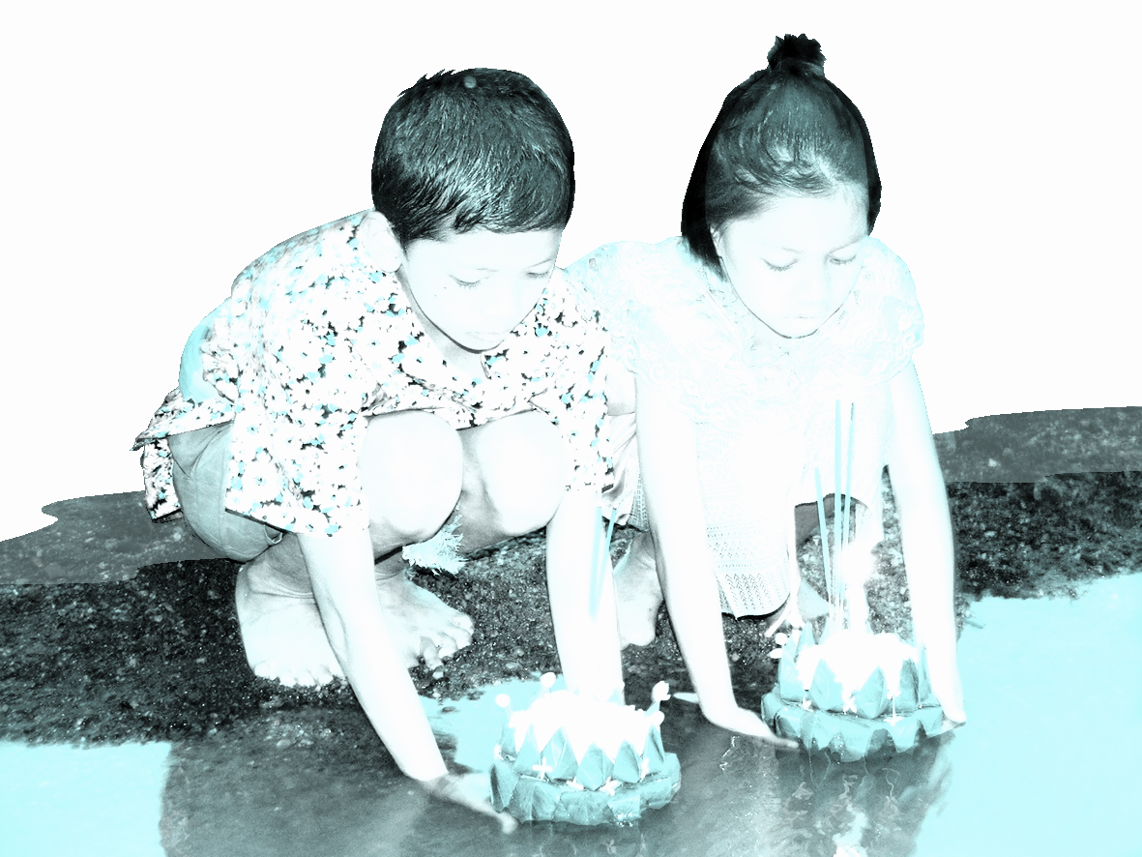

๑. เหตุการณ์ในภาพนี้อยู่ในเทศกาลใด
___________________________________________________________________________________
___________________________________________________________________________________
๒. กิจกรรมนี้ทำในเวลาใด
__________________________________________________________________________________
__________________________________________________________________________________
๓. เนื้อเพลงกล่าวถึงระดับน้ำเป็นเช่นไร
__________________________________________________________________________________
__________________________________________________________________________________
๔. เนื้อเพลงกล่าวถึงการละเล่นอะไร
___________________________________________________________________________________
___________________________________________________________________________________
๕. เนื้อเพลงกล่าวถึงผลที่จะได้รับคือ
___________________________________________________________________________________
___________________________________________________________________________________

